
企业用户使用手册
天津工业大学生就业指导中心

2019年12月



目 录

一、系统介绍 1
二、PC端操作流程 1
（一）用户注册 1
（二）用户登录 3
（三）首页 3
（四）企业信息 4
（五）招聘信息 6
（六）实习信息 8
（七）宣讲会/双选会 8
（八）发送的offer 12
（九）就业协议 14
（十）通知公告 15
（十一）收到的简历 16
三、其他 16

一、系统介绍
天津工业大学就业指导中心”就业协议”在线签署平台是为响应国家“十三五”规划，及教育部相关政策指导文件，为使学校、毕业学生、企业三方实现协议电子化，充分利用互联网+就业新模式，采用青年学生喜闻乐见的形式，不断丰富精准对接服务内容。广泛利用手机等移动终端，开展订制服务，根据毕业生不同阶段需求和求职意愿，精准推送相应的就业政策、岗位信息、指导服务，实现就业服务个性化、差异化。实行“一生一策”动态管理，通过开展个性化辅导、精准岗位信息推送，做到精准帮扶，帮助他们尽快实现就业创业。

二、PC端操作流程

（一）用户注册
1、 打开浏览器，进入天津工业大学就业指导中心官网，点击右上角“就业管理系统登录”进入登录界面。如下图：
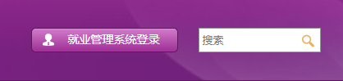
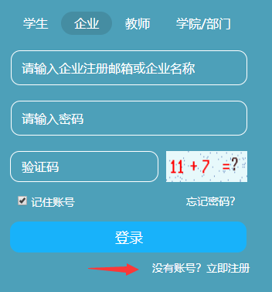

2、注册：如初次登陆本系统，则需要注册，点击下方“没有账号？立即注册”
填写注册信息，联系方式处可以填写企业统一联系方式，也可填写HR人员的联系方式，方便学生通过线上或线下与您的企业取得联系，填写完成后，点击“注册”按钮提交即可。后台验证通过后，即可登录系统。注册页面如下图：
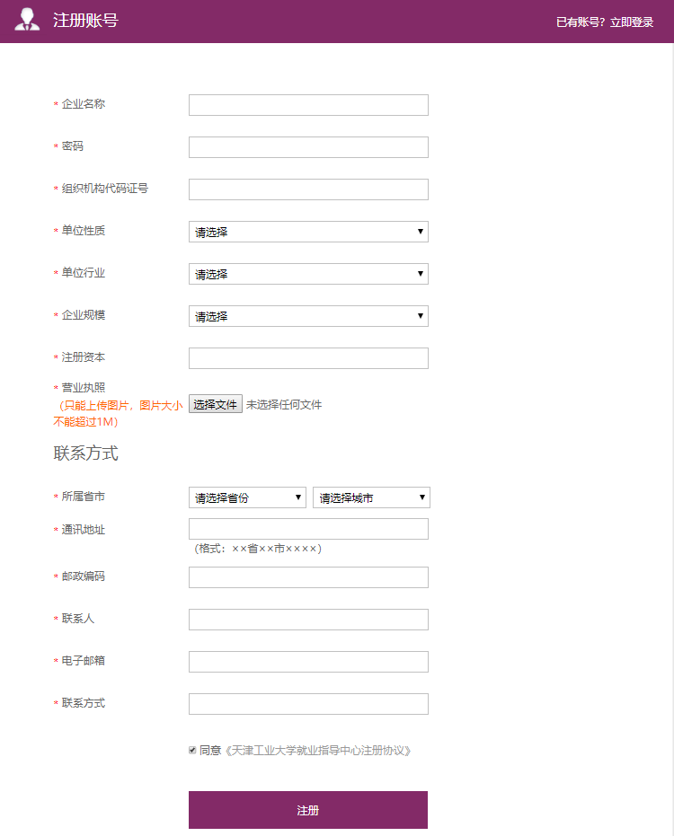

（二）用户登录
进入就业系统登录页面，中，点击“企业”选项卡，输入企业注册邮箱或企业名称（注册时所填写的邮箱或企业全称）、密码，并输入正确验证码，点击“登录”按钮，进入平台首页。如下图所示部分页面：
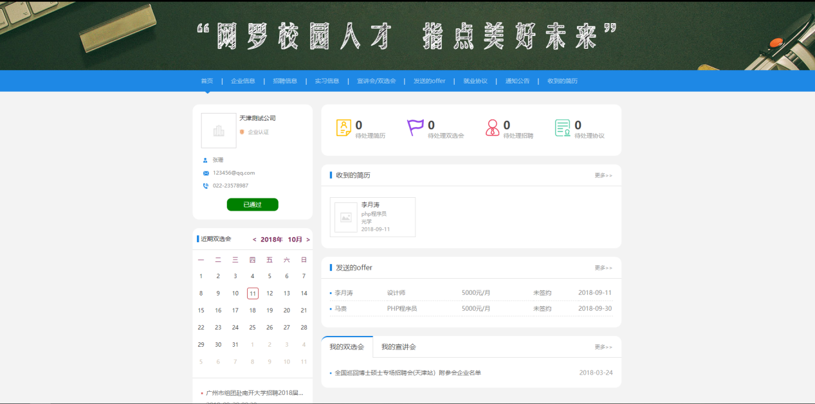
p.s.如果忘记企业登录密码，请及时联系就业指导中心系统管理员。

（三）首页
首页显示公司简要信息、账号审核状态，双选会日期、双选会列表、待处理信息统计、收到的简历列表、发送的offer 列表、我的双选会、我的宣讲会列表、数据统计；

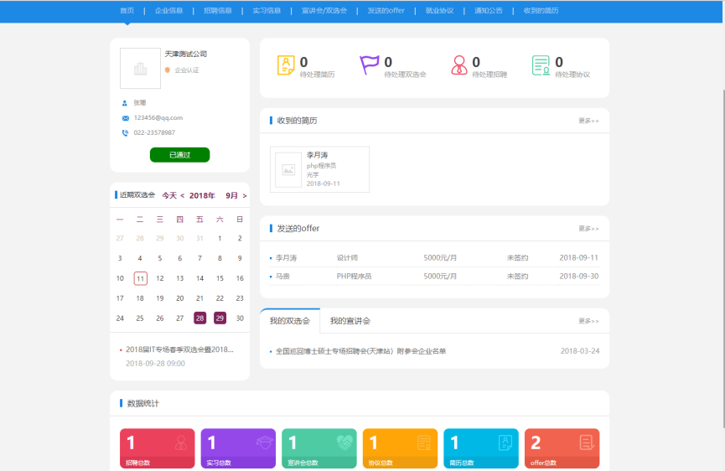

（四）企业信息
- 基础信息
1、点击企业信息栏目，默认显示基础信息，可直接修改企业的相关信息后点击提交按钮，如下图：
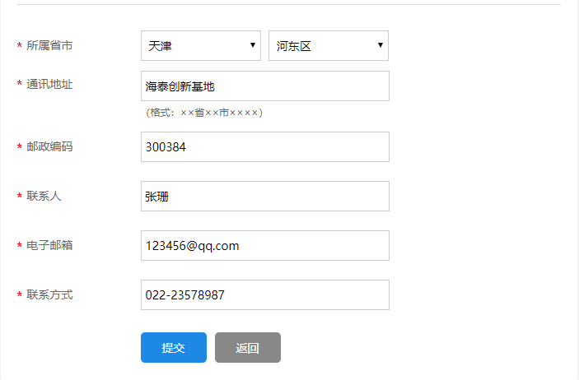
- 企业简介
点击“企业简介”，进入该页面，企业用户可以在此页面利用H5编辑器，以H5素材的方式编辑、撰写企业介绍，可添加文字、图片、视频等多种媒体素材；编辑完毕后，点击“提交”按钮保存即可。如下图：
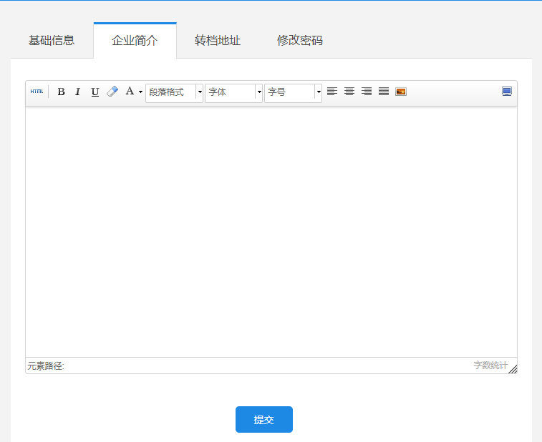

- 转档地址
1、点击“转档地址”，进入该页面，可对已有转档地址编辑或者删除
如下图：
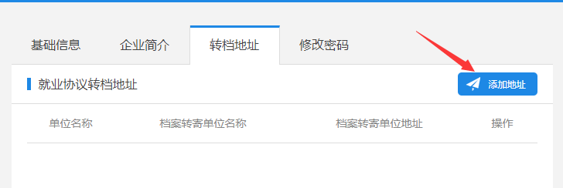
2、点击右方“添加地址”按钮，进入添加页面，录入企业转档地址相关信息即可，录入完毕，点击“提交”按钮即可保存。如下图：
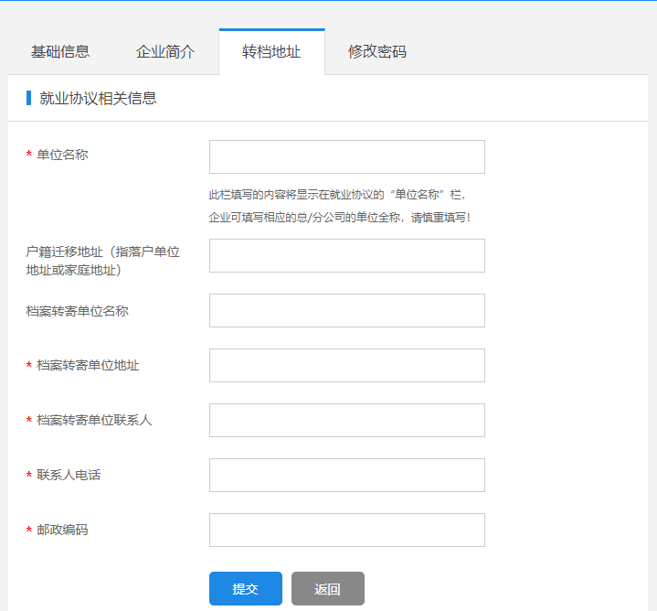

- 修改密码：如下图
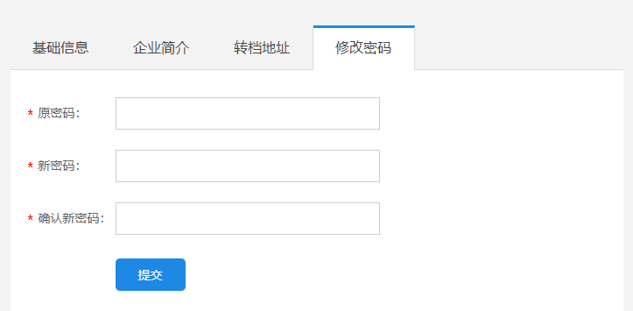

（五）招聘信息
点击“招聘信息”栏目进入招聘信息页面，发布职位、对已发布信息编辑或者删除；点击学生简历下的查看按钮可查看投递此职位的学生的电子简历；如下图：
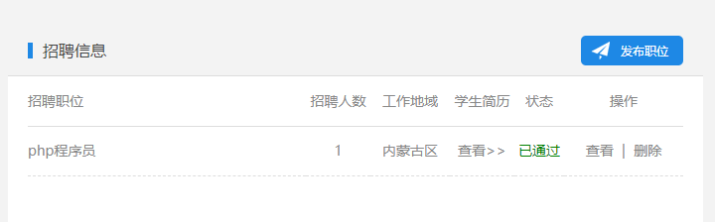
发布职位：点击右侧“发布职位”按钮，发布企业招聘职位信息，如下图：

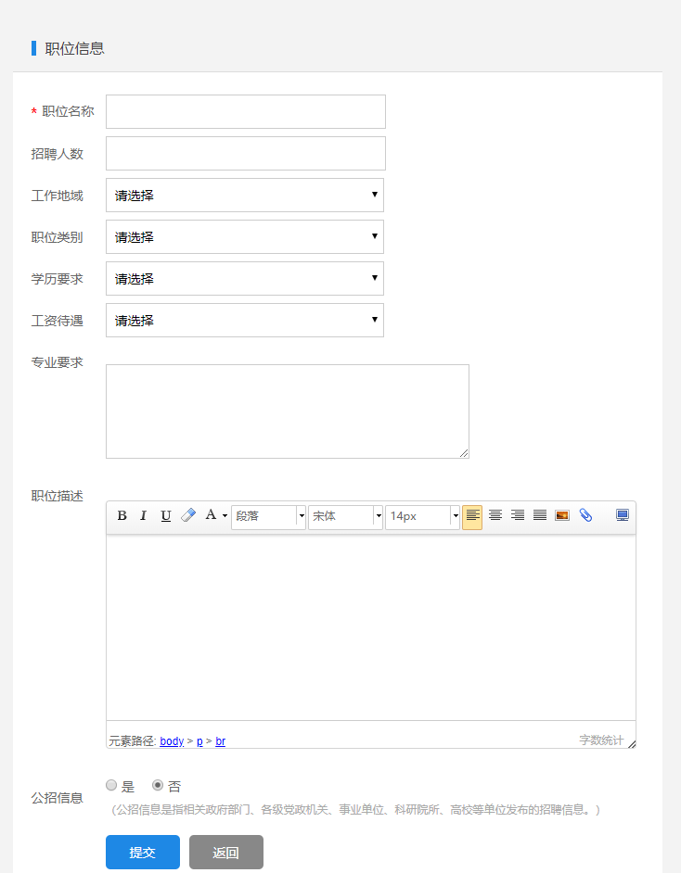

备注：发布的招聘信息只有后台管理员审核通过后才能正常显示；

（六）实习信息
点击“实习信息”栏目进入实习信息页面，发布职位，对实习信息编辑或者删除，如果信息被拒绝，可查看拒绝原因，如下图：
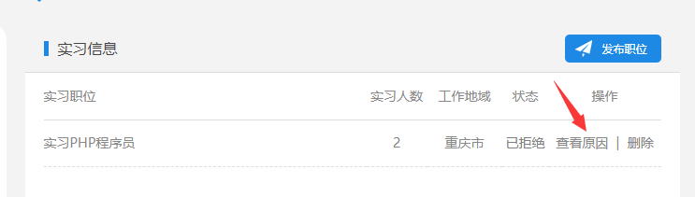
发布职位：点击右侧“发布职位”按钮，发布企业实习信息；
备注：发布的实习信息只有后台管理员审核通过后才能正常显示；

（七）宣讲会/双选会
点击“宣讲会/双选会”栏目进入宣讲会/双选会页面；
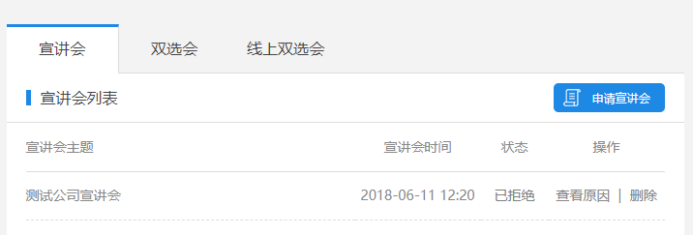
1.宣讲会
申请宣讲会：在“宣讲会”页面中点击“申请宣讲会”并填写申请信息：

p.s.此宣讲会企业申请后，中心负责人员会与企业进行沟通，最终经中心管理员审核通过之后，系统视为有效宣讲会，并更新在招聘日历中。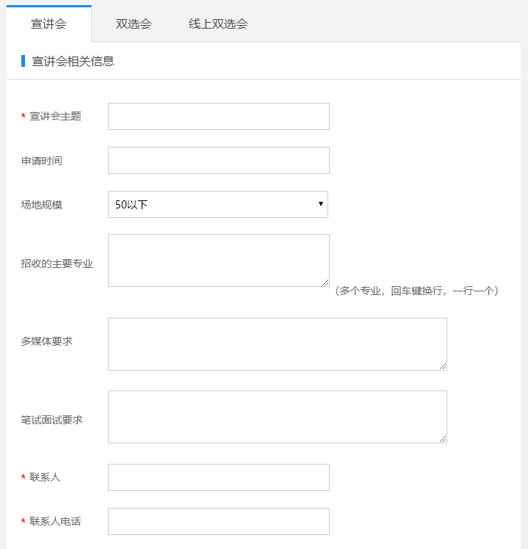

2.双选会
在“双选会”页面中，会显示中心组织发布的双选会，点击“查看”即可查看详细信息。填写相关信息后即可报名参加。
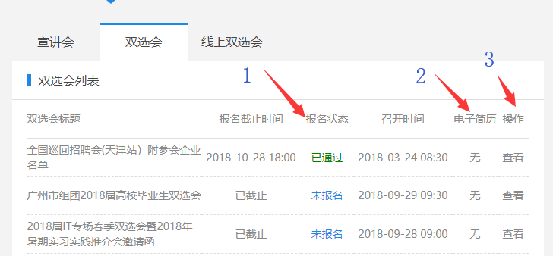
- 报名状态：会显示未报名、已通过、已拒绝状态；
- 电子简历：企业报名通过后参加双选会时学生投递的简历数量，点击可查看投递的简历；
- 操作：点击查看双选会的相关信息及填写报名信息，如下图；

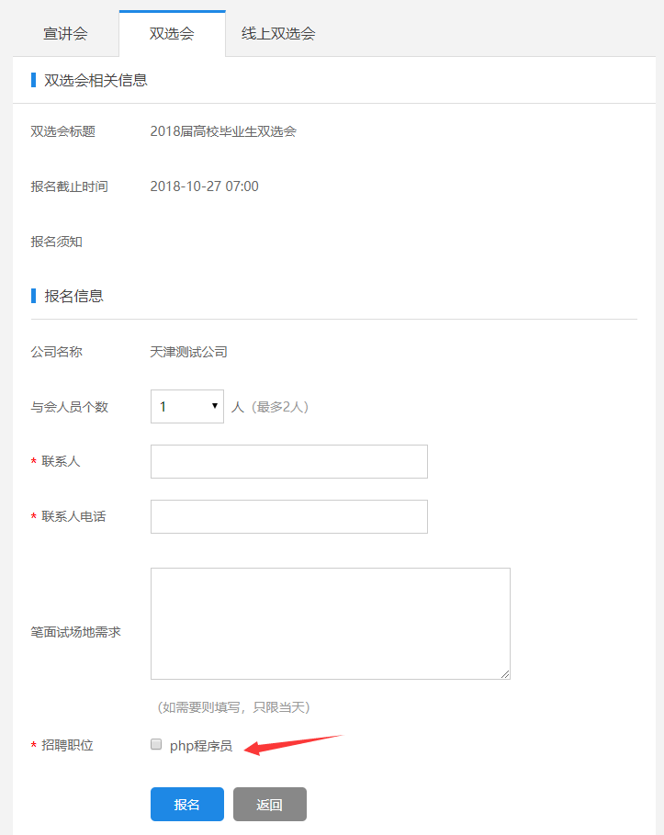
报名信息：填写后点击报名，如果未添加招聘信息或招聘信息未通过，这里没有可选择职位信息，则不显示报名按钮，
报名后需要指导中心审核通过后才可以参加此双选会；

3.线上双选会
在“线上双选会”页面中，会显示就业中心发布的线上双选会，点击“查看”即可查看详细信息。选择招聘职位即可报名参加，此处报名的双选会，学生在就业官网线上双选会栏目查看招聘信息投递简历；
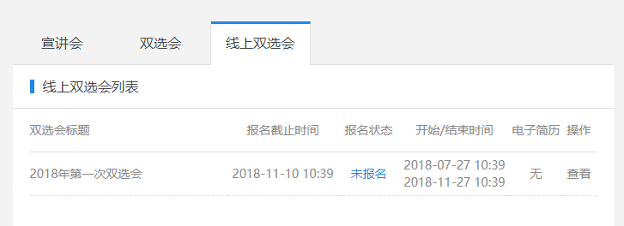

报名信息：
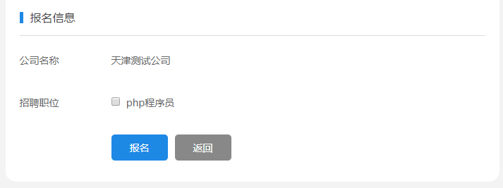

（八）发送的offer
点击“发送的offer”栏目进入offer页面,如果想跟某个学生签约，需要先给此学生发送offer,学生才可以与企业签约。
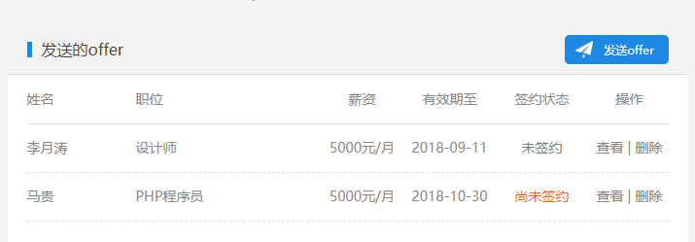
发送offer: 输入学生学号、姓名、验证码，搜索想要发送offer的学生；
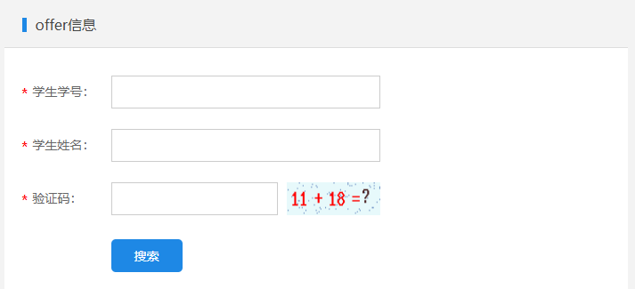

点击提交按钮，如果搜索到该学生，则会显示如下图所示页面，填写offer信息，点击提交，即发送offer 给该学生；
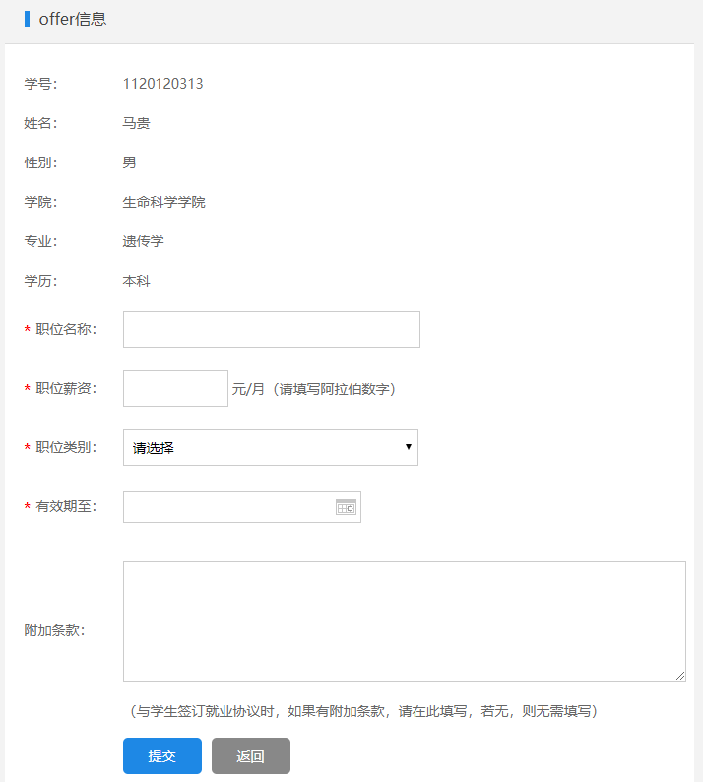

（九）就业协议
点击“就业协议”栏目进入就业协议页面；可以查看就业协议的申请情况。如下图：
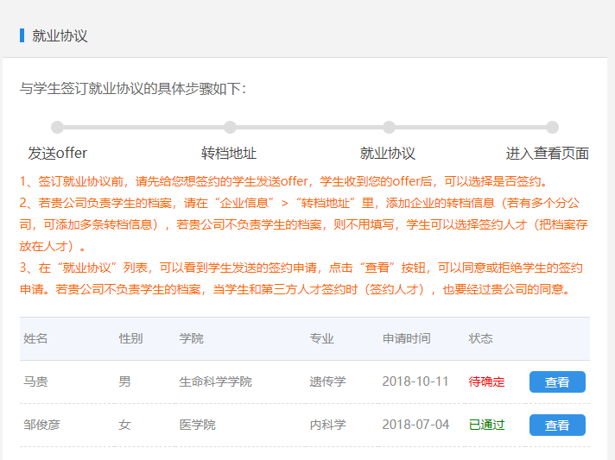
状态：状态为学生提交申请的状态，点击右侧“查看”按钮，可以查看此申请者的详细信息，以及对于这位申请者的就业协议通过或拒绝。企业通过后，此就业协议转向学院及学校，等待学院及学校的审批通过。如下图：
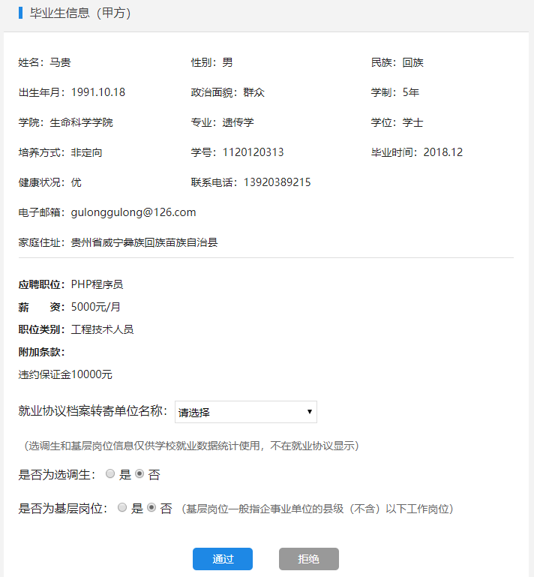

（十）通知公告
点击“通知公告”栏目进入通知公告页面；是就业指导中心发送给企业的通知； 点击通公告的标题，可查看详细内容；
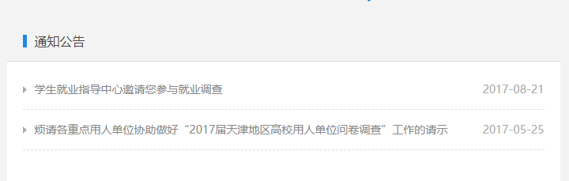

（十一）收到的简历
点击“收到的简历”栏目进入收到的简历页面；显示企业收到的学生的所有简历列表；点击电子简历下的简历图标可在线预览简历；
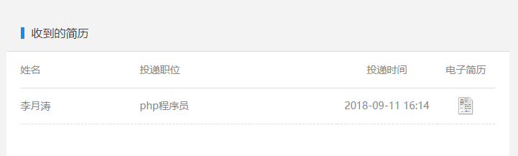

三、其他
- 在使用中如有疑问请咨询就业指导中心；
- 在操作过程中如遇BUG，页面问题等，请截图并配有问题描述、称呼、联系方式等内容，发邮件送至a_shenghuo@126.com，我们会尽快与您取得联系。

